**校园地国家助学贷款学生在线申请指南**

# 整体流程

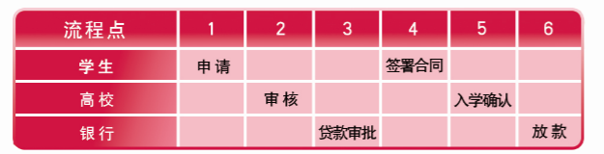

二、分步骤操作

## 开立中国银行账户

借款学生可持个人身份证开立I类账户后，通过下载最新版“中国银行手机银行”APP线上提交申请。

**如没有中国银行I类账户的同学，待学校后续通知，中国银行工作人员来校，为助学贷款学生现场办理开卡。**

学生登陆中国银行手机银行，进入“国家助学贷款”页面，发起贷款申请。

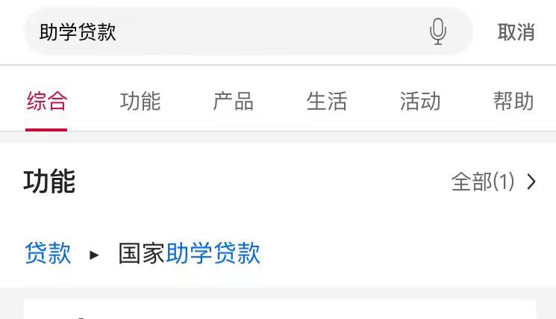

1. **填写入学/贷款信息**

|  |  |  |
| --- | --- | --- |
| 入学信息 | 就读学历 | 下拉选择预科、专科、本科、硕士、博士 |
| 学制 | 对应的学习年限 |
| 入学年份 | 上述学历阶段的起始年份 |
| 就读高校 | 自行填入，不可修改 |
| 学院、专业、班级、学号 | 根据实际情况全部信息均需填写 |
| 贷款信息 | 贷款金额 | 根据学生需求填写，研究生最高16000元，其他学历最高12000元 |
| 贷款期限 | 系统自动生成 |
| 收款/还款账户 | 学生选择中国银行I类账户 |

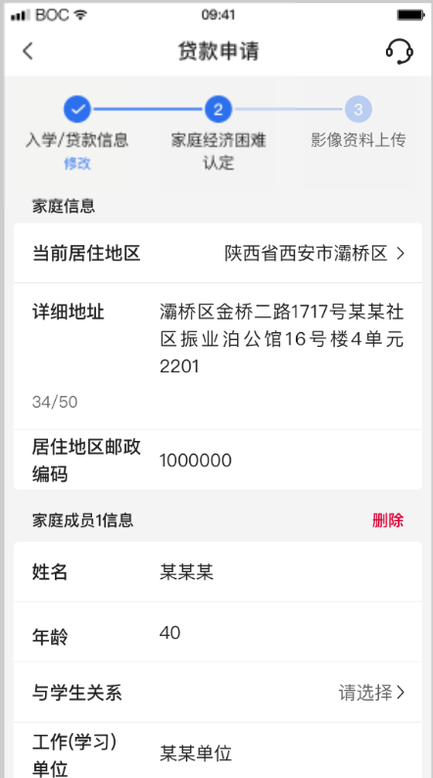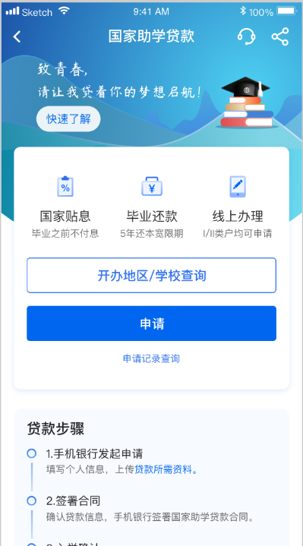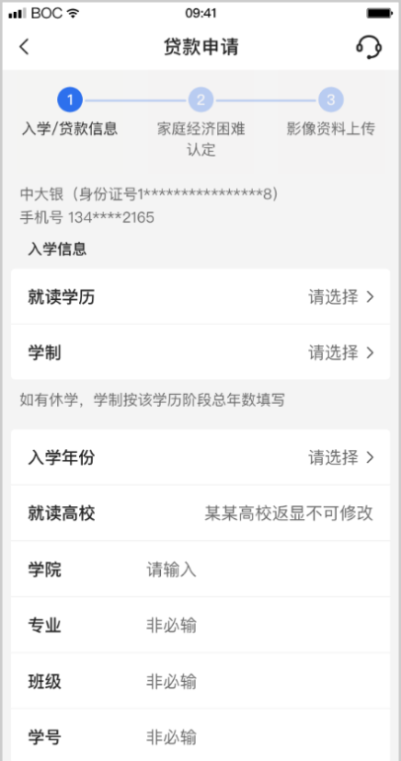

1. **填写家庭经济困难认定信息**

家庭信息：居住地区、**家庭详细地址**、邮政编码

家庭成员信息:家庭成员的姓名、年龄、关系、工作单位

勾选特殊群体类型和家庭特殊群体类型，并作出家庭经济困难承诺。

1. **上传影像材料**

|  |  |
| --- | --- |
| 借款学生身份证正反面 | 必传项 |
| 录取通知书（或学生证） | 必传项 |
| 户口本 | 必传项，内容为本人户口页正反面，户口本首页。 |
| 监护人信息 | 借款学生为未成年人时适用 |

**注意拍照清晰完整，请再次核对确保所有信息无误，在贷款提交过程中，需进行人脸识别。**

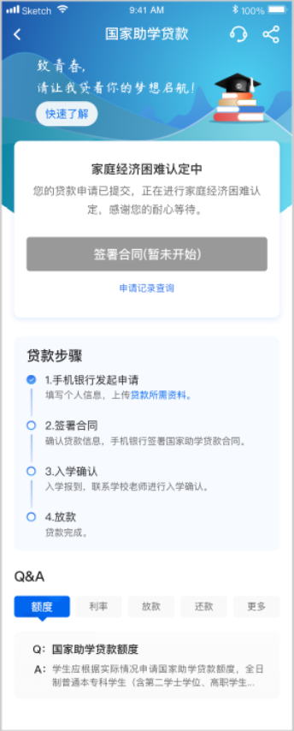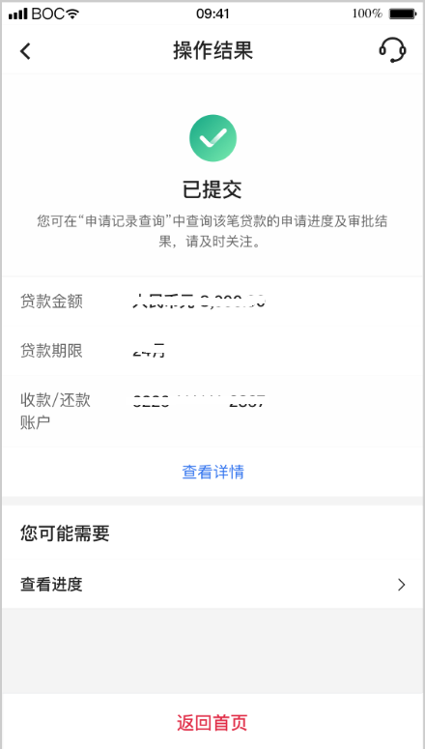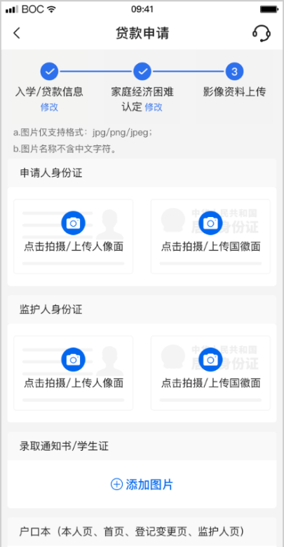

影像资料上传完毕后，进入高校困难经济认定阶段，学生手机银行显示进度为“家庭经济困难认定中”。

**（4）在线签署借款合同。**学生提交贷款申请后，学校会先进行家庭困难资格审核，审核通过，学生即可登陆中行手机银行APP在【贷款】-【国家助学贷款】完成借款合同签署，同时银行以短信通知审批结果及入学验证码。

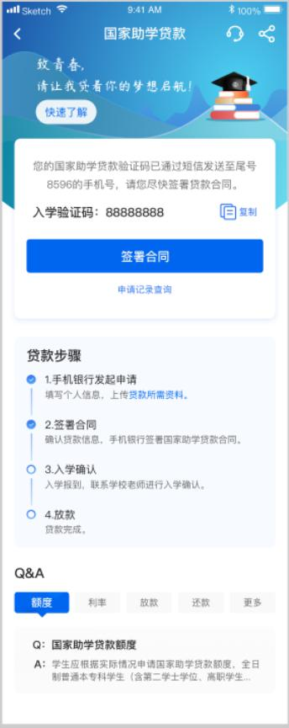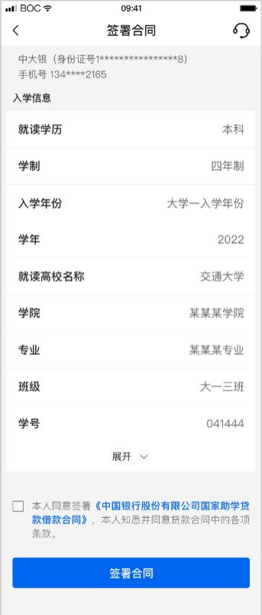

**（5）入学确认**。在线签署借款合同后，**请妥善保存入学验证码，学校统一通知时，再**向学校提供入学验证码以完成入学确认。

**（6）银行放款**。学校完成学生入学确认后，银行发放贷款。其中学费、住宿费直接发放至学校对公账户，生活费（如有）发放至借款学生中国银行借记卡。

**学生可随时登陆中国银行手机银行APP查看贷款审批进度。**